Instituto Federal do Sudeste de Minas Campus Juiz de Fora– 2018

Linguagem de Programação 2

Professor Marco Antônio Araújo.

Membros: Izabella Ribeiro, Luis Guilherme e Victor Wagner.

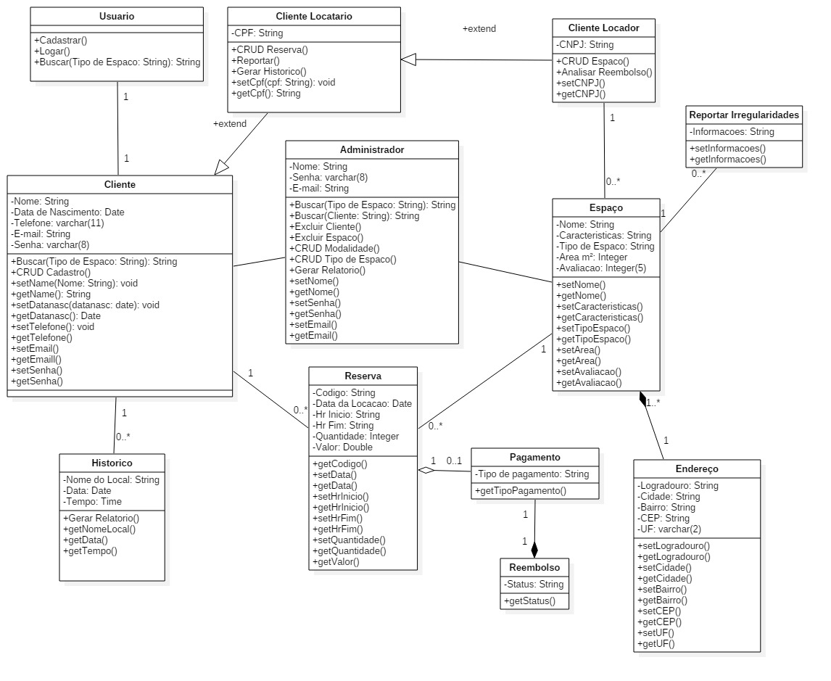Diagrama de Classe:

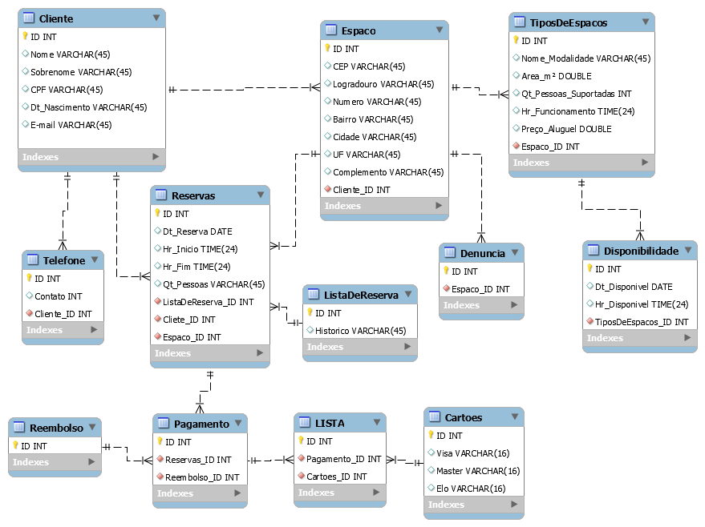Banco de Dados: